"Затверджую" "Погоджено"

Президент Iвано-Франкiвської Заступник директора департаменту

Обласної Федерації Таеквондо-ВТФ освіти, науки, молоді та спорту

О.Корсак Iвано-Франкiвської облдержадміністрації

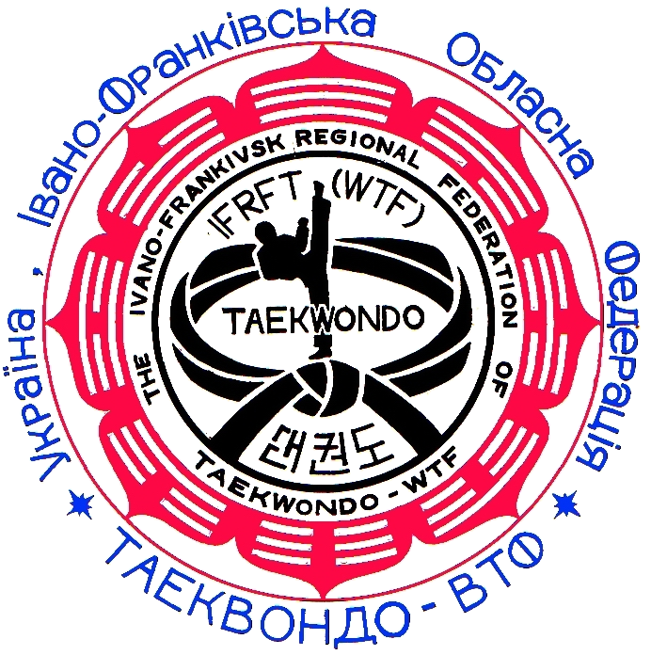
М.Карабін
_________________________ _________________________
"____"______________2014 р. "____"______________2014 р.

«Затверджую»
Начальник служби у справах дітей
облдержадміністрації
І . Ковалик
_____________________
„___”___________2014 р.
П О Л О Ж Е Н Н Я

Про щорічний відкритий турнір «X- Кубок Карпат», з ТХЕКВОНДО - ВТФ .

Присвячений дню захисту дітей «14-16» , березня 2014 року
Організатори змагань
- Служба у справах дітей облдержадміністрації
- Департамент освіти, науки, молоді та спорту Івано-Франківської обласної державної адміністрації.
- Івано-Франківська Обласна Федерація Таеквондо -ВТФ
1. Мета та завдання
  - Залучення дітей та молоді (в т.ч. дітей-сиріт та дітей, позбавлених батьківського піклування, дітей, які опинились в складних життєвих обставинах та обдарованих дітей) до здорового способу життя в рамках спільної обласної програми Служби у справах дітей облдержадміністрації та ІФОФТаеквондо – ВТФ “Єдиноборства проти наркоманії та дитячої злочинності ”;
  - Зміцнення дружніх стосунків між спортсменами різних регіонів України та інших країн;
  - Формування збірної команди області для участі у Чемпіонаті України серед молоді;
  - Виконання розрядних нормативів;
2. Термін та місце проведення
- 1. Змагання проводяться “14-16” березня 2014 року, м. Івано-Франківськ, вул. Сахарова 34 С /К „ОЛІМП” День приїзду 14.03.2014 р.
3. Учасники змагань
3.1. В змаганнях приймають участь спортсмени збiрних команд Західних областей України, а також інших команд, що офіційно запрошені до змагань.
До змагань допускаються учасники у вікових категоріях :
а) Діти 2004 – 2005 р.н. + (2006 р.н. згідно правил змагань) не нижче 9 купу; категорія «А»
б) Юнаки 2002 – 2003 р.н. + (2004 р.н. згідно правил змагань) не нижче 7 купу; категорія «А»
в) Кадети 2000 – 2001 р.н. + ( 2002 р.н. згідно правил змагань) не нижче 5 купу;
г) Юніори 1999 – 1997 р.н. + ( 2000 р.н. згідно правил змагань) не нижче 4 купу.
д) Молодь – 1998 р. н. та старше не нижче 4 купу.
3.2. Спортсмени виступають у встановленій формі (білий добок, захисний жилет, шолом, накладки, раковина, капа, рукавички) відповідно до правил тхеквондо (ВТФ).
* Фестиваль корейських єдиноборств за окремим положенням
3.3 Кожна команда має надати не менше одного судді. Протести з боку команд, які не надали суддів, розглядатися не будуть.
4. Програма змагань
14.03 .2014 р.
4.1.1. Приїзд та розміщення команд;
4.1.2. Мандатна комісія, зважування з 09.00 до 15.00;
4.1.3. Жеребкування 16.00 до18.00
15.03.2014 р.
4.2.2. Зважування з 08.00 до 9.00;
4.2.3. Урочисте відкриття 11.00;
4.2.4. Поєдинки 09.00 – 18.00
Змагання проводяться згідно правил тхеквондо ВТФ Електронна система Dae Do
а) Діти: - хлопчики: 22; 24; 26; 28; 30; 32; 34; 37; 41; +41;
- дівчата: 22; 24; 26; 28; 30; 32; 34; 37; 41; +41.
б) Юнаки: - юнаки: 24; 26; 28; 30; 32; 34; 37; 41; 45; 50; +50;
- дівчата: 24; 26; 28; 30; 32; 34; 37; 41; 45; 50; +50.
в) Кадети: - кадети: 33; 37; 41; 45; 49; 53; 57; 61; 65; +65;
- кадетки: 29; 33; 37; 41; 44; 47; 51; 55; 59; +59
г)Юніори: - юніори: -45;-48;-51;-55;-59;-63;-68;-73;-78;+78 ;
- юніорки: -42;-44;-46;-49;-52;-55;-59;-63;-68;+68.
4.2.5. Нагородження
16.03.2014 р.
4.2.6. - 09.00
д)Молодь - чоловіки:-54;-58;-63;-68;-74;-80;-87;+87
- жінки:-46;-49;-53;-57;-62;-67;-73;+73
4.2.7. Нагородження та урочисте закриття змагань
5. Організація та керівництво змагань
Загальне керiвництво по органiзацiї та проведенню змагань здійснює: Служба у справах дітей облдержадміністрації та департамент освіти, науки, молоді та спорту облдержадміністрації. Безпосереднє проведення змагань покладається на ІФОФТаеквондо – ВТФ та головну суддівську колегію. Змагання проводяться на 3-х доянгах з використанням системи Dae Do.
6. Порядок і строки подання заявок
6.1. Попередні заявки на участь у змаганнях із зазначенням кількісного складу команди реєструються на сайті tkd-card.com.ua (з 14.02.2014р.) а також дублюються на e-mail jurets75@rambler.ru, Chudesenko76@rambler.ru зразок електронної заявки можна отримати за вище вказаними адресами), до 07.03.2014р. (в електронній формі встановленого зразку набраної в Excel) можна скачати тут: http://sergeich-tkd.at.ua/load/ehlektronnaja_zajavka_na_uchastie_v_sorevnovanijakh/1-1-0-416.2. Реєстрація на сайті припиняється 07.03.2014 та достроково за умови перевищення кількості спортсменів більш ніж 300 учасників
6.3. Іменні заявки, оформлені і завірені лікарем і організацією що відряджає, книжку спортсмена з підтвердженням спортивного звання, свідоцтво про народження, кваліфікаційний сертифікат Тхеквондо ВТФ, а також особистий страховий поліс подаються в мандатну комісію 14.03.2014 р.
Телефони для довідки:+380509112677;+380637215686– Олександр Корсак
+38 068 60 55 923 - Гетманскій Юрій Володимирович(реєстрація на сайті)
Представник команди є лицем команди і несе всю повноту відповідальності за достовірність та справжність наданих до мандатної комісії документів. За нетактовну поведінку спортсмена, тренера або представника команди під час змагань вся команда може бути знята зі змагань, а результати її спортсменів анульовані.
7. Умови прийому
- Федерація забезпечує проведення змагань у вигляді: підготовку місця змагань, обладнання для судiвства, підготовку суддів та обслуговуючого персоналу,призи
- Нагородження здійснює:Служба у справах дітей облдержадміністрації - командні кубки та медалі.
- Департамент освіти, науки, молоді та спорту Івано-Франківської облдержадміністрації– медалі, грамоти.
Проїзд учасників, тренерів та суддів, харчування, добовi в дорозi та розмiщення за рахунок командируючих організацій .

ДАНИЙ РЕГЛАМНЕНТ Є ОФІЦІЙНИМ ВИКЛИКОМ ДЛЯ УЧАСТІ У ЗМАГАННЯХ

